  - Beschrijving release
  - ’s-Hertogenbosch
  - Xpert Suite

Datum | 30 maart 2022
Classificatie | Openbaar

inhoudsopgave

1 Algemeen 3
2 Basis Xpert Suite 3
2.1 XS Beheer 3
2.1.1 Autorisaties overgezet van klassiek naar nieuwe beheer 3
2.1.2 Gebruiker via gebruikersbeheer vervangen in verzuimteam 4
3 Modules 5
3.1 Medisch dossier 5
3.1.1 Nieuwe triggervoorwaarde: Is ziek binnen X maanden na start dienstverband 5
3.2 Inkomensverzekeringen 5
3.2.1 Uitbreiding claimscontrole overzicht t.b.v. automatisch accorderen 5
3.3 Verloning 6
3.3.1 Uitsluiten periodes bij berekenen dagloon 6
3.3.2 Andere referteperiode selecteren bij berekenen dagloon 7

Algemeen
Woensdag 30 maart nemen we weer een release van de Xpert Suite in productie met een aantal bugfixes en functionele wijzigingen. Mocht je nog vragen hebben na het lezen van deze release note, neem dan contact op met de Xpert Desk. Veel leesplezier!

Volgende geplande release: woensdag 13 april (fasttrack), donderdag 21 april (slowtrack). Deze planning is onder voorbehoud.

Basis Xpert Suite

XS Beheer

Autorisaties overgezet van klassiek naar nieuwe beheer
Een deel van de feature autorisaties uit het Klassieke beheer zijn overgezet naar het nieuwe beheer. Deze autorisaties kan een beheerder nu dus via Gebruikersbeheer > tabje Autorisaties instellen in een browser naar keuze. Het gaat om de volgende autorisaties, genoteerd per groep:
- Accounts
  - Gebruikers wijzigen
  - Gebruikersgroepen wijzigen
- Autorisaties
  - Bekijken van geautoriseerde gebruikers voor en dossier
  - Mag cases toewijzen voor alle teams
  - Mag in bulk nieuwe leden in casemanagementteams wijzigen
- Workflow
  - Wijzigen van toegewezen taken
  - Contactmoment wijzigen
  - Wijzigen van protocolvariatie voor traject
  - Koppelen van kenmerken aan trajecten

Uiteindelijk zullen alle autorisaties in te stellen zijn via het nieuwe beheer, zodat er geen afhankelijkheid meer is met het Klassieke beheer en daarmee Internet Explorer. Wijzigingen zullen in de release notes worden beschreven.

Gebruiker via gebruikersbeheer vervangen in verzuimteam
Binnen knooppunten op de organisatiestructuur is het al mogelijk om verzuimteamgebruikers te vervangen voor andere gebruikers. Het is nu ook mogelijk geworden om dit vanuit gebruikersbeheer te doen. Deze functionaliteit kan ingezet worden wanneer je bijvoorbeeld een gebruiker wilt verwijderen. Op deze manier kun je direct de gewenste gebruiker aanpassen in het verzuimteam, in plaats van eerst te organisatiestructuur met knooppunten te doorzoeken.
Deze optie is zichtbaar bij gebruikers die direct in een gebruikersgroep zitten welke als verzuimteam is aangewezen.
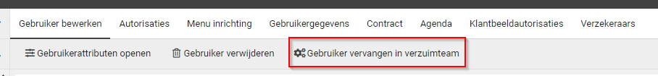

Wanneer je op de optie klikt, opent er een nieuw scherm met de volgende gegevens:
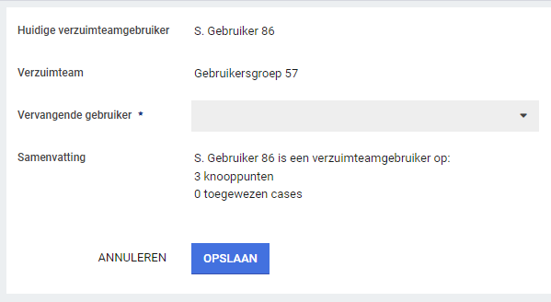
Hiermee is ook direct inzichtelijk op hoeveel knooppunten en toegewezen cases de wijziging impact heeft.

Modules

Medisch dossier

Nieuwe triggervoorwaarde: Is ziek binnen X maanden na start dienstverband
Met deze release is er een nieuwe triggervoorwaarde toegevoegd. Hiermee wordt de mogelijkheid om triggers in te kunnen richten voor verzekeringen uitgebreid. De toegevoegde triggervoorwaarde is:

• 'Is ziek binnen X maanden na start dienstverband'

Met deze triggervoorwaarde kan een actie worden ingericht om uit te voeren zodra iemand binnen X maanden na het starten van het dienstverband ziek wordt gemeld. Hierbij wordt er gecontroleerd op hele maanden. Bijvoorbeeld met de waarde X = 2, waarbij een werknemer op 1 januari in dienst is getreden en op 22 maart ziek is gemeld. De startdatum dienstverband op 01-01-2022 en X = 2 (maanden) houdt in dat, als het ziektetraject op of na 01-01-2022 en voor 01-04-2022 is gestart, dit binnen de ingestelde 2 maanden binnen de start van het dienstverband zal vallen.

Inkomensverzekeringen

Uitbreiding claimscontrole overzicht t.b.v. automatisch accorderen
In een eerdere release is een controleoverzicht toegevoegd waarin voor een claimbeoordelaar wordt weergegeven welke controles er al op een claim zijn gedaan, welke nog niet en of er waarschuwingssignalen zijn. Zo kan een claimbeoordelaar gestructureerd zien welke informatie nog gecontroleerd dient te worden.

De controle functionaliteit op kenmerken is uitgebreid doordat het nu mogelijk is om een niveau hoger overzichtelijk te krijgen. Dat wil zeggen dat in een overzicht hoog over te zien is welke controles er zijn geweest bij alle werknemers van een werkgever. Door vervolgens een werknemer te selecteren wordt het eerdergenoemde controleoverzicht geopend.

Hieronder is een impressie van het nieuwe scherm weergegeven.

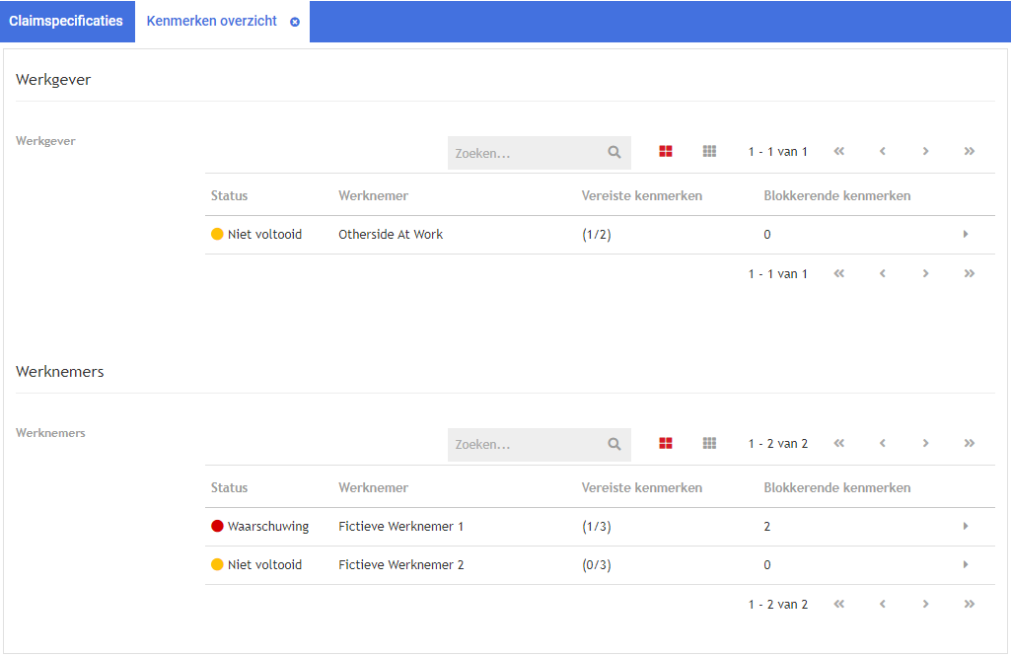

Om dit nieuwe kenmerken overzicht scherm toegankelijk te krijgen, dient er een stukje inrichting in het Portalbeheer plaats te vinden. Aan de linkset voor het dossier van werkgever- of afdelingsdossierobject, dient de actielink genaamd 'AutomaticClaimApprovalChecksOverview' te worden toegevoegd. Hiermee is het scherm toegankelijk via de nieuwe actielink vanuit het werkgeversdossier.

Het nieuwe scherm is ook toegankelijk vanuit de Schadelast claimspecificatie. Klik hiervoor in de claimspecificatie op de nieuw toegevoegde link 'Open Kenmerken Overzicht'.

Verloning

Uitsluiten periodes bij berekenen dagloon
Waarom deze wijzigingen?
Binnen de berekeningstaak van dagloon is het mogelijk om per referteperiode loongegevens op te voeren. Het kan echter voorkomen dat er voor de dagloonberekening een periode niet meegenomen hoeft te worden. Op het moment zou hier dan 0 opgevoerd worden, alleen worden dan de refertedagen wel meegenomen in de berekening, wat resulteert in een lager dagloon.

Beschrijving wijzigingen
Vanaf deze release is het mogelijk om referteperiodes uit te sluiten door middel van een vinkje tijdens het opvoeren van loongegevens binnen de berekeningstaak. Je kan één of meer delen uitsluiten, waardoor er met een ander totaal SV-dagen gerekend zal worden.

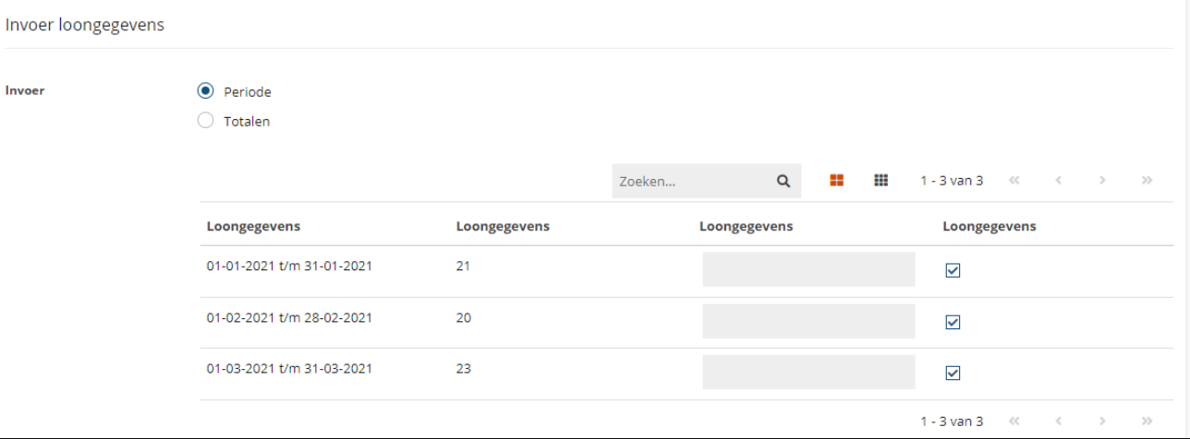

Andere referteperiode selecteren bij berekenen dagloon
Waarom deze wijzigingen?
Op werkgeverniveau wordt vastgelegd in wat voor een periode je wilt verlonen (wekelijks, 4-wekelijks of maandelijks). Binnen de verloning van de werknemer wordt er bij de dagloon berekeningstaak de referteperiodes bepaald a.d.h.v. de periode waarin er verloning plaats zal vinden. Het kan echter voorkomen dat er bij de berekening van het dagloon een andere periode gehanteerd wordt dan bij het uitkeren.

Beschrijving wijzigingen
Er is een nieuwe productparameter, ‘EnableDeviatingTaxReturnPeriodForEmployee’, toegevoegd. Wanneer deze parameter op 0 staat zal de periode bepaald worden a.d.h.v. de verloningsperiode opgevoerd op werkgeverniveau. Wanneer deze productparameter op 1 staat, zal het mogelijk zijn voor de gebruiker om in de berekeningstaak aan te geven over welke periodes de loongegevens opgevoerd dienen te worden. Wanneer het dagloon berekend is, zal vervolgens de verloning plaatsvinden over de periode die opgevoerd is op werkgever niveau.
